REQUERIMENTO Nº 123/2015

Requer informações acerca de uma área pública abandonada, na Rua Norberto Nunes do Amaral, no bairro Conjunto dos Trabalhadores.

CONSIDERANDO que este vereador constatou que este local, onde funcionava o antigo centro comunitário do bairro Conjunto dos Trabalhadores, está abandonado há vários anos;

CONSIDERANDO que o prédio encontra-se em situação precária, com lixo, telhas faltando, vidros quebrados, além de danos em sua estrutura fisica;

CONSIDERANDO que por estar abandonado há muito tempo, o local tornou-se ponto para pratica de atos ilícitos, o que gera insegurança para a população;

CONSIDERANDO que esta área poderia ser utilizada para o benefício dos munícipes deste bairro, porém, no momento só gera indignação e insegurança;

REQUEIRO que, nos termos do Art. 10, Inciso X, da Lei Orgânica do município de Santa Bárbara d’Oeste, combinado com o Art. 63, Inciso IX, do mesmo diploma legal, seja oficiado o Excelentíssimo Senhor Prefeito Municipal para que encaminhe a esta Casa de Leis as seguintes informações:

1º) Qual o motivo desta área pública estar abandonada?

2º) Há quanto tempo o local encontra-se nesta situação?

3º) Há algum projeto para ser realizado neste local, a fim de que o mesmo possa ser utilizado para o bem da população? Descrever.

4º) Se não há planos para esta área, é possível que a Prefeitura estude a possibilidade de transformar este local abandonado em algo útil? Justificar.

5º) É possível reforçar a segurança, conservação e limpeza do local para que os munícipes tenham mais tranquilidade?

6º) Demais informações pertinentes.

Plenário “Dr. Tancredo Neves”, em 29 de janeiro de 2015.

ADEMIR DA SILVA
- Vereador –

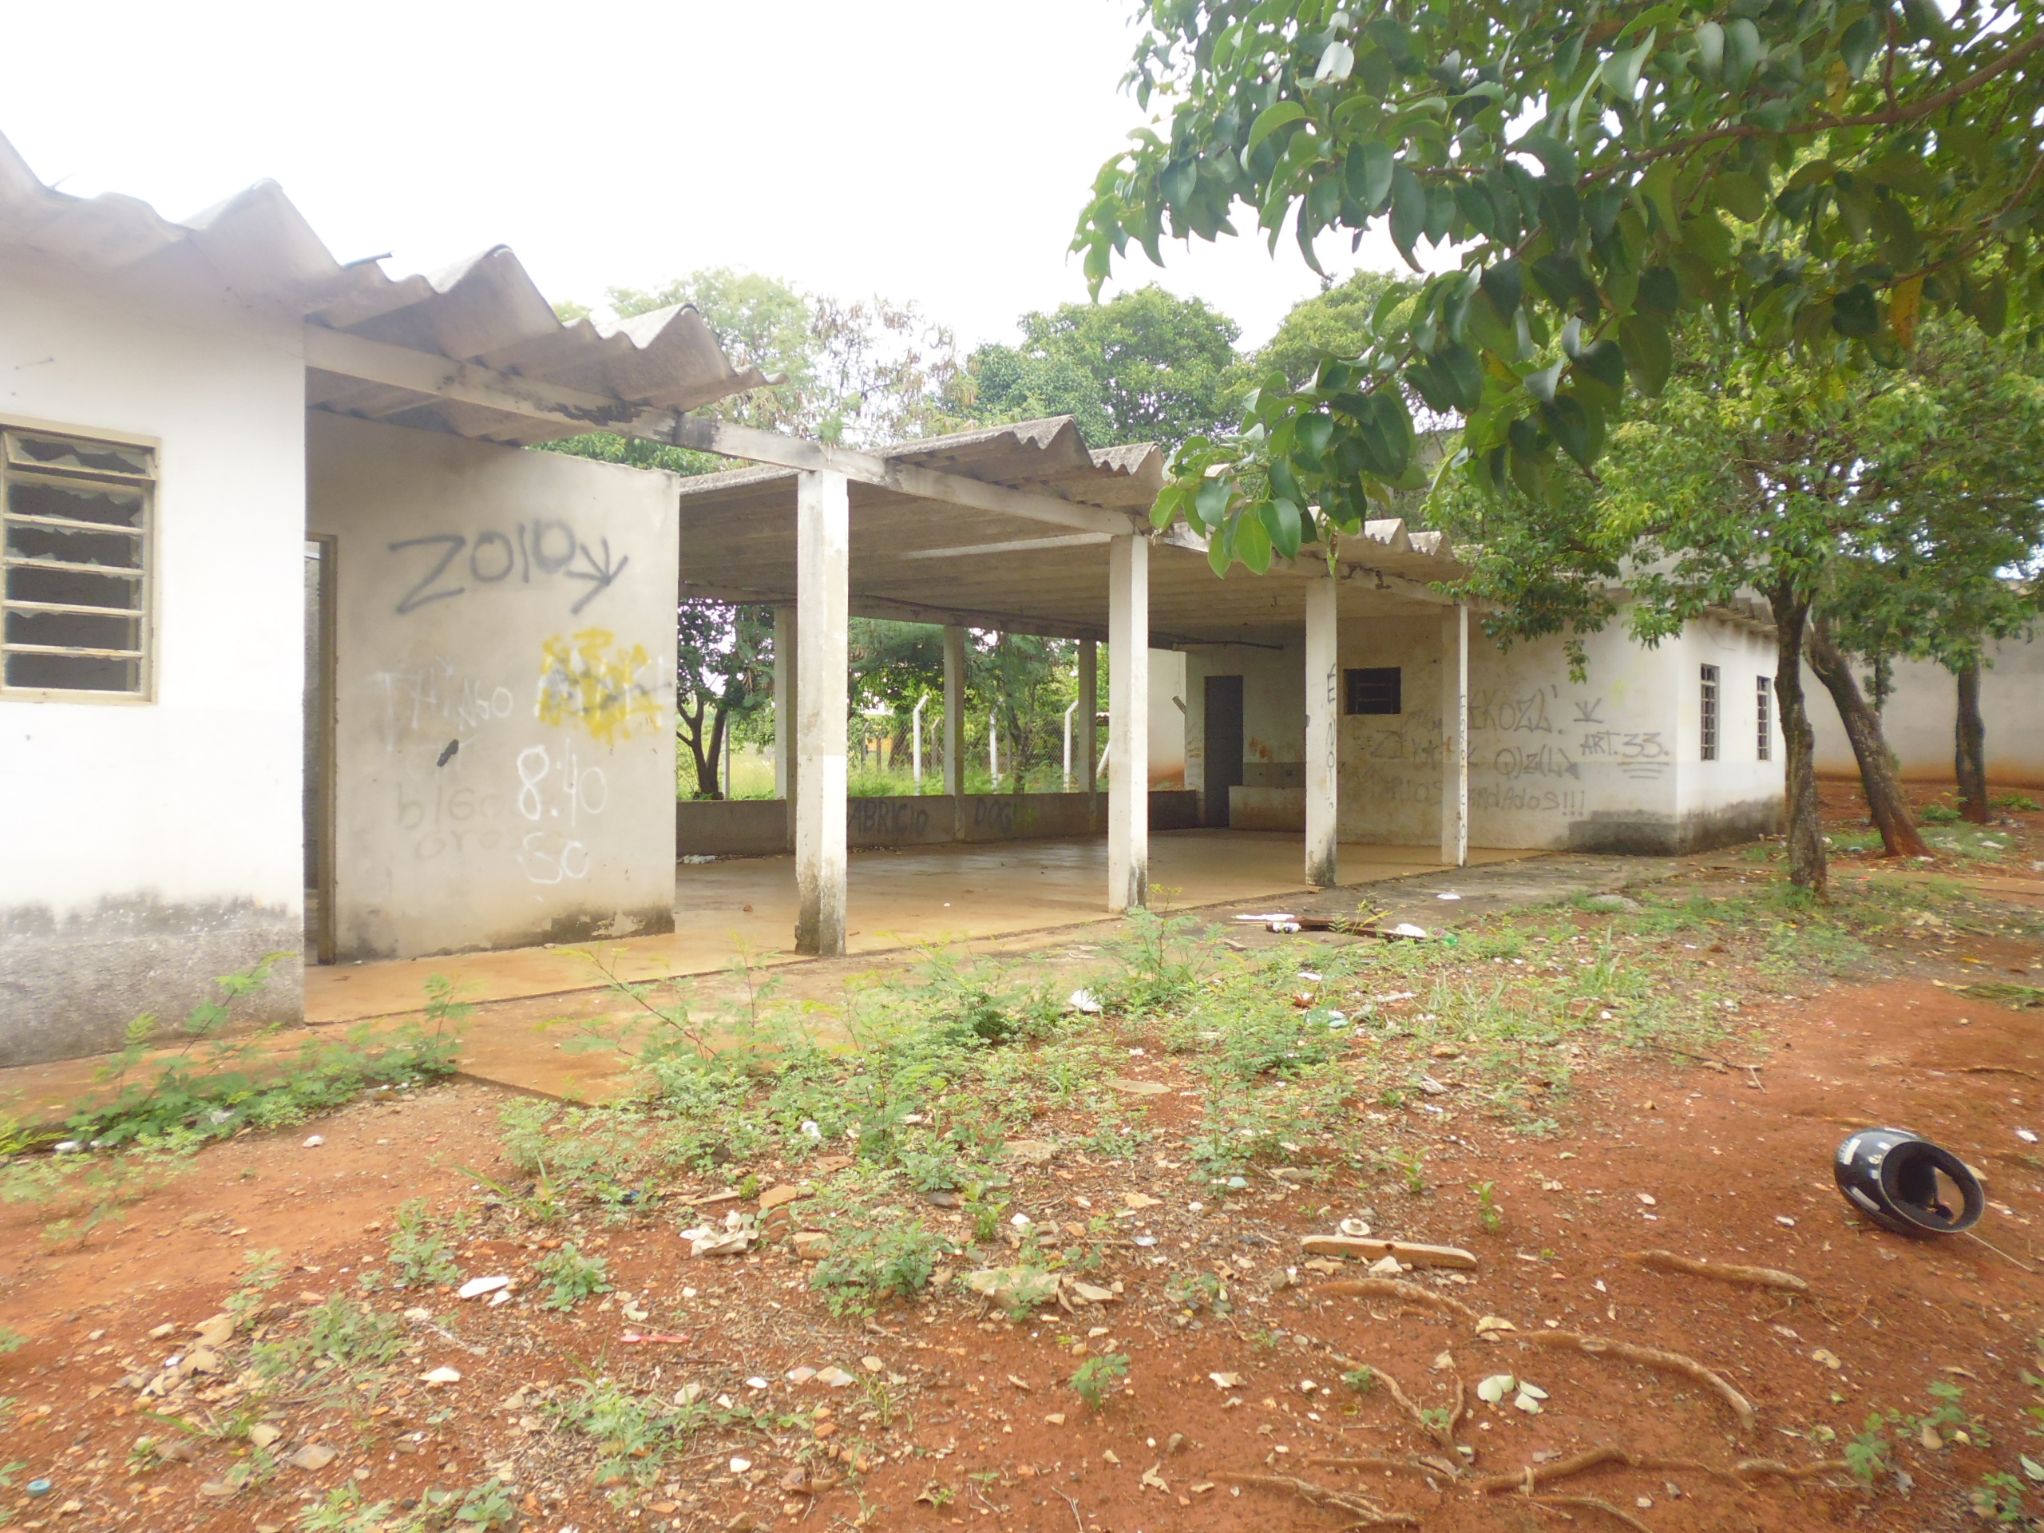
Área pública abandonada, na Rua Norberto Nunes do Amaral, no bairro Conjunto dos Trabalhadores.

ADEMIR DA SILVA
- Vereador –

